2022届高中物理一轮复习气体的等温、等压与等容变化备考必刷卷
一、单选题（共7题）
1．将一定质量的空气装入气瓶内，并对它进行等温压缩。如果这些空气可以看成理想气体，那么图中能正确表示压缩过程中空气的压强p和体积V关系的是（ ）。
A．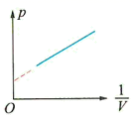 B．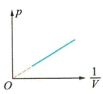
C．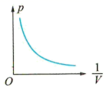 D．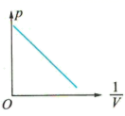
2．一只轮胎的容积，已装有的空气，现用打气筒给它打气。已知打气筒的容积，设打气过程中轮胎的容积及气体温度都保持不变，大气压，要使胎内气体的压强达到，应打气（ ）
A．10次 B．12次 C．15次 D．20次
3．如图所示，一横截面积为S的试管水平固定，管中有一厚度不计的活塞，活塞两侧的气体压强均为大气压强、热力学温度均为，现对试管缓慢加热，当管内气体（视为理想气体）的温度缓慢升至时，活塞恰好开始移动。大气压强保持不变。活塞与管壁间的最大静摩擦力的大小为（ ）
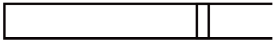
A． B． C． D．
4．甲、乙两个储气罐储存有同种气体（可视为理想气体）。甲罐的容积为，罐中气体的压强为；乙罐的容积为，罐中气体的压强为。现通过连接两罐的细管把甲罐中的部分气体调配到乙罐中去，两罐中气体温度相同且在调配过程中保持不变，调配后两罐中气体的压强相等。则调配后（ ）
A．甲罐中气体的质量与甲罐中原有气体的质量之比为2：3
B．甲罐中气体的质量与甲罐中原有气体的质量之比为2：5
C．甲罐中气体的质量与甲罐中原有气体的质量之比为1：2
D．甲罐中气体的质量与甲罐中原有气体的质量之比为3：5
5．如图所示，在两端开口的弯管中用两段水银柱封闭了一段空气柱，若再往a管内注入少量水银，则以下说法正确的是（ ）
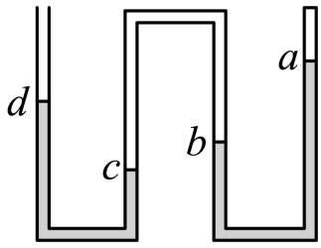
A．a、b水银面高度差将减小
B．a、b水银面高度差将大于c、d水银面高度差
C．b管水银面上升的距离大于c管水银面下降的距离
D．b管水银面上升的距离等于c管水银面下降的距离
6．回热式制冷机是一种深低温设备，制冷极限约50 K。某台回热式制冷机工作时，一定量的氦气（可视为理想气体）缓慢经历如图所示的四个过程：已知状态A和B的温度均为27 ℃，状态C和D的温度均为 ℃，下列判断正确的是（ ）
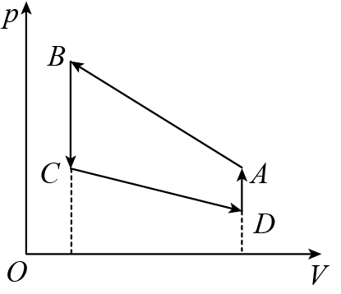
A．气体由状态A到B过程，温度先降低后升高
B．气体由状态B到C过程，内能保持不变
C．气体由状态C到D过程，分子间的平均间距减小
D．气体由状态C到D过程，气体对外做功
7．如图所示为一定质量气体的绝热变化图像（实线）。图中虚线为某条等温线，则气体在上述过程中温度（ ）
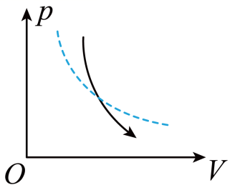
A．一直升高 B．一直减小 C．先升高后降低 D．先降低后升高

二、多选题（共5题）
8．如图所示，在p－T图像中，一定质量的理想气体经历了从状态A到状态B、再到状态C，最后回到状态A的过程，在该过程中，下列说法正确的是（ ）
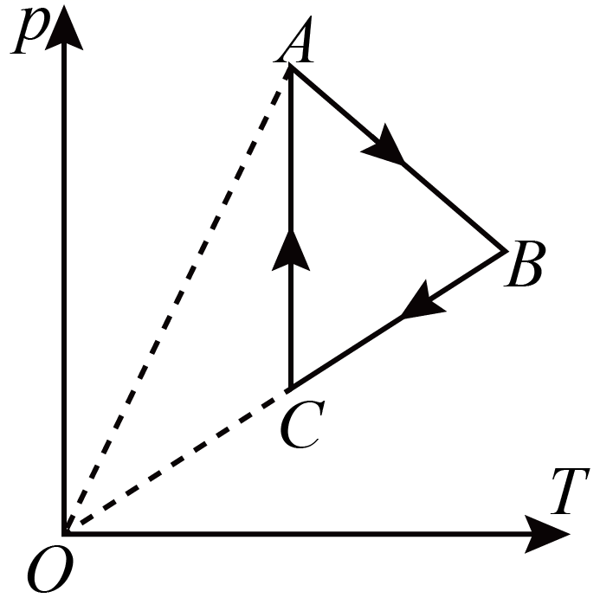
A．从A到B过程中，气体对外做功
B．从B到C过程中，气体放出热量
C．从C到A过程中，气体分子密度减小
D．从A到B过程和从C到A过程，气体做功的绝对值相等
9．一定质量的理想气体的图像中的等温变化图线如图所示，A、B是双曲线上的两点。下列说法正确的是（ ）
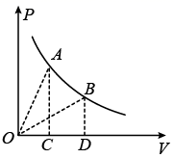
A．图中和的面积一定相等
B．气体在状态A的内能一定大于在状态B的内能
C．气体从状态A到状态B的过程，一定从外界吸收热量
D．气体从状态A到状态B的过程，单位时间内对器壁单位面积上的碰撞次数减少
10．如图，导热的气缸固定在水平地面上，用活塞把一定质量的理想气体封闭在气缸中，气缸内壁光滑。现用水平外力F作用于活塞杆，使活塞缓慢地向右移动一段距离，在此过程中，环境温度保持不变，下列说法正确的是（ ）
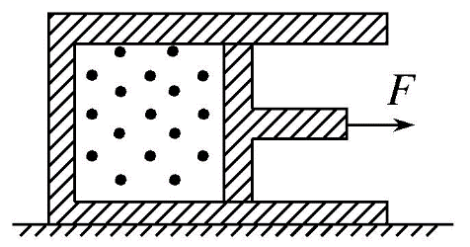
A．水平外力F做的功等于气体内能的增加
B．因为活塞受力平衡所以水平外力F为恒力
C．气体是从单一热源吸热，并且全部用来对外做功
D．活塞克服大气压力做功数值上等于水平外力F做功与气体从外界吸收的热量之和
11．2020年初，新冠病毒来袭，我国人民万众一心、英勇抗“疫”，取得阶段性胜利。为确保师生健康，各校都进行了严格的消杀工作，图为某同学设计的消杀喷药装置，内部装有8L药液，上部密封1atm的空气1L，保持阀门关闭，再充入1atm的空气0.2L，设在所有过程中空气可看成理想气体，且温度不变，下列说法正确的是（ ）
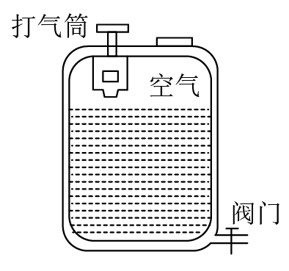
A．充气后，密封气体的压强增大为1.2atm
B．充气后，密封气体的分子平均动能不变
C．打开阀门后，密封气体对外界做正功
D．打开阀门后，不再充气也能把药液喷光
12．如图所示，一粗细均匀的形管竖直放置，A侧上端封闭，侧上端与大气相通，下端开口处开关关闭；A侧空气柱的长度为，侧水银面比A侧的高。现将开关打开，从形管中放出部分水银，当两侧水银面的高度差为时将开关关闭。已知大气压强，环境温度不变。则下列说法正确的是（ ）
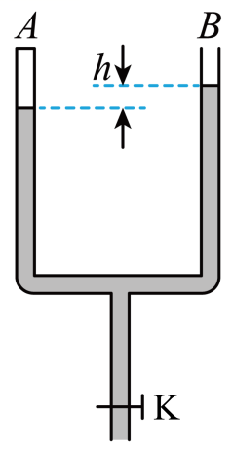
A．此时A侧气体压强为
B．此时A侧空气柱长度为
C．此后再向侧注入水银，使A、两侧的水银面达到同一高度，则注入的水银在管内的长度为
D．此后再向侧注入水银，使A、两侧的水银面达到同一高度，则注入的水银在管内的长度为

三、解答题（共3题）
13．如图所示，一位消防员在火灾现场的房屋内发现一个容积为V₀的废气的氧气罐（视为容积不变），经检测，内部封闭气体的压强为1.2p₀，温度为27℃，为了消除安全隐患，消防员拟用下面两种处理方案：
（1）冷却法：经冷却后气体没有液化，罐内气体压强变成p₀，求气体温度降低了多少？
（2）放气法：保持罐内气体温度不变，缓慢地放出一部分气体，使气体压强回落到p₀，求罐内剩余气体的质量与原来总质量的比值。
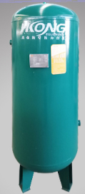
14．一定质量的理想气体。气体开始处于状态A，由过程到达状态B，后又经过程到达状态C，如图所示。设气体在状态A时的压强、体积和温度分别为、和，在状态B时的体积为，温度为，在状态C时的温度为。B、C两点连线的反向延长线过原点。
（1）求气体在状态B时的压强，在状态C时气体的体积；
（2）气体从状态A经状态B，再到状态C，全过程气体是吸热还是放热，并求出吸放热的数值。
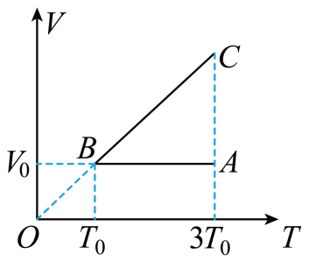
15．为适应太空环境，去太空旅行的航天员都要穿航天服。航天服是一种高科技产品，它有一套生命保障系统，这套系统为航天员提供了合适的温度、氧气和气压，让航天员在太空如同在地面上一样舒适。研究一下，航天服内为什么要有一套调节压力的系统？

参考答案
1．B
2．A
3．D
4．A
5．C
6．D
7．B
8．AB
9．ACD
10．CD
11．ABC
12．ABC
13．（1）250K；（2）
14．（1）， ；（2）吸热，
15．略


